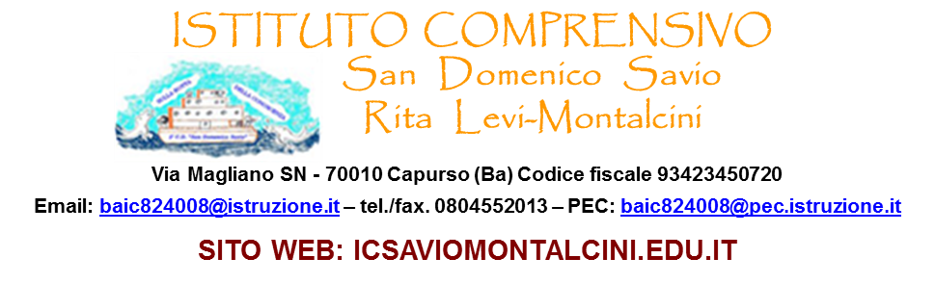
Allegato 3 - PATTO DI INTEGRITÁ
(da inserire nella busta A)
Procedura sotto soglia per l’affidamento in concessione del servizio di ristoro mediante installazione e gestione di distributori automatici eroganti il resto con possibilità di chiave magnetica presso le sedi dell’Istituto Comprensivo “S. D. SAVIO - “R. L. MONTALCINI” dal 30 maggio 2022 al 29 maggio 2025 - CIG Z163615437
Parte prima
TRA
Istituto Comprensivo “S.D. SAVIO - “R. L. MONTALCINI”
e
l’operatore economico che presenta offerta ________________________(di seguito Concorrente) per la procedura di affidamento in intestazione (di seguito Gara).
Il presente documento deve essere obbligatoriamente sottoscritto e presentato insieme all’offerta dal Concorrente. La mancata presentazione di questo documento debitamente sottoscritto dal titolare o rappresentante legale del Concorrente comporterà l’esclusione automatica dalla Gara.
Questo “Patto di integrità” stabilisce la reciproca, formale, obbligazione dell’Istituto Comprensivo “S. D. SAVIO - “R. L. MONTALCINI” e del Concorrente di conformare i propri comportamenti ai principi di lealtà, trasparenza e correttezza nonché l’espresso impegno anti-corruzione di non offrire, accettare, o richiedere somme di denaro o qualsiasi altra ricompensa, vantaggio o beneficio, sia direttamente che indirettamente tramite intermediari, al fine dell’assegnazione del contratto e/o al fine di distorcerne la corretta esecuzione.
Il personale e i collaboratori dell’Istituto Comprensivo “S. D. SAVIO - “R. L. MONTALCINI” impiegati ad ogni livello nell’espletamento di questa Gara e nel controllo dell’esecuzione del relativo contratto assegnato, sono consapevoli del presente “Patto di integrità”, il cui spirito condividono pienamente, nonché delle sanzioni previste a loro carico in caso del suo mancato rispetto.
L’Istituto Comprensivo “S. D. SAVIO - “R. L. MONTALCINI si impegna a comunicare a tutti i Concorrenti i dati più rilevanti riguardanti la Gara: l’elenco dei concorrenti ed i relativi prezzi quotati; l’elenco delle offerte respinte con la motivazione dell’esclusione; le ragioni specifiche per l’aggiudicazione con relativa attestazione del rispetto dei criteri di valutazione indicati negli atti di Gara.
Il sottoscritto soggetto Concorrente si impegna a segnalare all’Istituto qualsiasi tentativo di turbativa, irregolarità o distorsione nelle fasi di svolgimento della Gara e/o durante l’esecuzione del contratto, da parte di ogni interessato o addetto o di chiunque possa influenzare le decisioni relative alla Gara.

Parte seconda
Il sottoscritto soggetto Concorrente dichiara di non trovarsi in situazioni di controllo o di collegamento (formale e/o sostanziale) con altri concorrenti e che non si è accordato e non si accorderà con altri partecipanti alla Gara.
Il sottoscritto soggetto Concorrente si impegna a rendere noti, su richiesta dell’Istituto, tutti i pagamenti eseguiti e riguardanti il contratto eventualmente assegnatogli a seguito di aggiudicazione della Gara, inclusi quelli eseguiti a favore di intermediari e consulenti. La remunerazione di questi ultimi non deve superare il “congruo” ammontare dovuto per servizi legittimi”.
Il sottoscritto soggetto Concorrente prende nota e accetta che nel caso di mancato rispetto, comunque accertato dall’Istituto, degli impegni anticorruzione assunti con questo “Patto di integrità”, potrà essere applicata la seguente sanzione: risoluzione o perdita del contratto;
Il presente “Patto di integrità” e la relativa sanzione applicabile resterà in vigore fino alla completa esecuzione del contratto eventualmente assegnato a seguito di aggiudicazione della Gara.
Ogni controversia relativa all’interpretazione ed esecuzione del presente “Patto di integrità”, fra l’Istituto e i concorrenti, e tra gli stessi concorrenti sarà risolta dall’Autorità Giudiziaria competente.

Luogo e data____________________________

IL Concorrente La Dirigente Scolastica
Francesca De Ruggieri

________________________

Timbro dell’operatore economico e firma del
Rappresentante legale/delegato munito di poteri di firma

